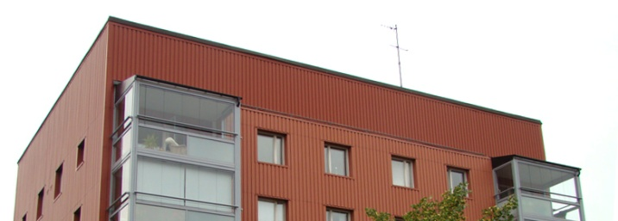

Brf Sobeln 1 - Information från styrelsen

Sommaren är kort och vi hoppas att alla haft det riktigt gott och att vi får ha lite varma sensommarkvällar kvar. Styrelsen vill informera om det senaste i föreningen.
- Vi undersöker vilket intresse det finns bland våra medlemmar att hyra plats i garage för moped/MC. Är Du intresserad av detta så hör av Dig till brfsobeln1@gmail.com eller kontakta någon av oss i styrelsen.
- Problem med lampor i hiss eller gemensamma utrymmen? För att minska sådana utgifter för föreningen så kontakta styrelsen i första hand som själva kan byta lampor eller så kan BK fastighetsservice göra detta.
- Städdag söndagen den 16 oktober kl 10:00. Vi kommer då att beställa hit containrar för att rensa gemensamma förråd men det kommer även finnas möjlighet att rensa sitt eget förråd. Kontakta styrelsen på brfsobeln1@gmail.com för att få slänga privat skräp vid detta tillfälle. Vi behöver veta hur många som vill göra detta så att vi inte beställer för få eller för många containrar.
- Till städdagen måste alla cyklar i cykelställ och cykelförråd märkas upp. För att alla ska få plats vid cykelställen är det 1 cykel/person som får stå där. Omärkta cyklar kommer att forslas bort.
- Trivselgruppen bjuder på korvgrillning och fika under städdagen om vädret tillåter. Vill du engagera dig i trivselgruppen, hör gärna av dig till brfsobeln1@gmail.com

Med vänlig hälsning,
Styrelsen augusti 2016

